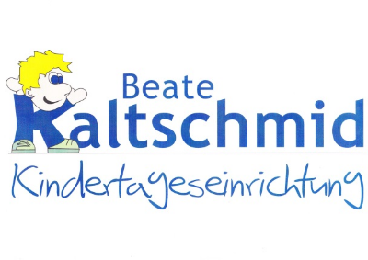
Eichendorffstr. 19/21 Großmoltenstr. 2
71739 Oberriexingen 71739 Oberriexingen
Tel.: 07042/81996-0 Tel.: 07042/81996-17/-18
Fax: 07042/81996-20 Fax: 07042/81996-21
www.bk-kita.de
Mail: Roos@bk-kita.de

Bescheinigung

Das Kind

__________________________________ ______________________
Name, Vorname Geburtsdatum

__________________________________________________________________________________
Anschrift

war an ________________________________________ erkrankt
und ist nun wieder gesund.

Insoweit bestehen gegen den Wiederbesuch der Kindertageseinrichtung

keine Bedenken.

Eine ärztliche Abklärung wird von uns empfohlen.

_____________________________ __________________________________________
Ort, Datum Unterschrift der erziehungsberechtigten Person

